Je lis et je comprends un livre

*Ophélie est étourdie*

Auteur : Agathe Hennig & Didier Dufresne

Centre documentation Fribourg : HEPFR 934/HEN

Activités proposées

Objectifs

1. Lire des mots en utilisant des outils de référence
2. Lecture de compréhension : associer chaque objet perdu à son propriétaire
3. Imaginer la couverture de l’album.
4. Relier le début et la fin d’une phrase.
5. Copier une phrase de son choix
6. Reconstituer des phrases à l’aide d’étiquettes.
7. Je lis, je comprends et je dessine.

Prénom : \_\_\_\_\_\_\_\_\_\_\_\_\_\_\_\_\_\_\_\_\_\_\_\_\_\_\_\_\_\_\_\_\_\_\_\_\_\_ date : \_\_\_\_\_\_\_\_\_\_\_\_\_\_\_\_\_\_\_\_\_\_\_\_\_\_\_\_\_\_\_

Entoure Macintosh HD:Users:claudinecolliard:Desktop:jt_entoure.jpg les animaux que tu rencontres dans l’histoire

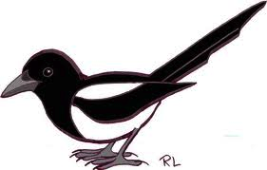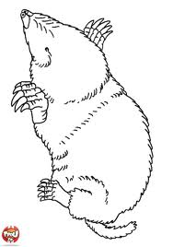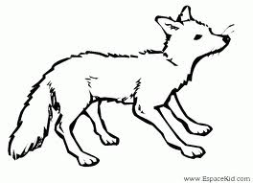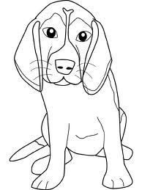

Le chien le renard la taupe la pie

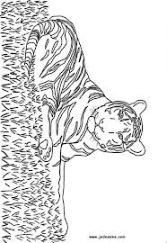 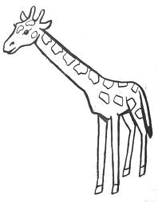 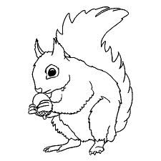 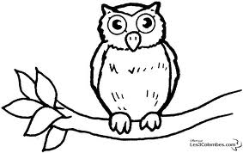

le tigre la girafe l’écureuil le hibou

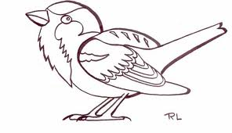 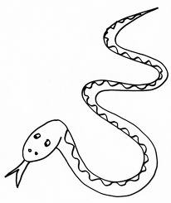 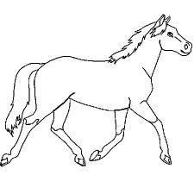 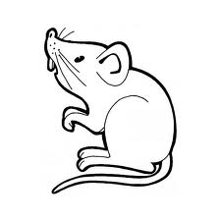

le moineau la vipère le cheval la souris

Prénom : \_\_\_\_\_\_\_\_\_\_\_\_\_\_\_\_\_\_\_\_\_ date : \_\_\_\_\_\_\_\_\_\_\_\_\_\_\_\_\_\_\_\_\_\_\_

Relie l’animal à son nom

|  |  |  |
| --- | --- | --- |
|  |  | la souris |
| Macintosh HD:Users:claudinecolliard:Desktop:images.jpeg |  | le renard |
| Macintosh HD:Users:claudinecolliard:Desktop:images-2.jpeg |  | la pie |
| Macintosh HD:Users:claudinecolliard:Desktop:images-3.jpeg |  | la taupe |
| Macintosh HD:Users:claudinecolliard:Desktop:images-1.jpeg |  | le moineau |
| Macintosh HD:Users:claudinecolliard:Desktop:Unknown-3.jpeg |  | l’écureuil |
| Macintosh HD:Users:claudinecolliard:Desktop:Unknown-2.jpeg |  | le hibou |

Prénom : \_\_\_\_\_\_\_\_\_\_\_\_\_\_\_\_\_\_\_\_\_ date : \_\_\_\_\_\_\_\_\_\_\_\_\_\_\_\_\_\_\_\_\_\_\_

Découpe et colle les étiquettes ci-dessous sous le bon animal

|  |  |  |
| --- | --- | --- |
| Macintosh HD:Users:claudinecolliard:Desktop:images-2.jpeg | Macintosh HD:Users:claudinecolliard:Desktop:Unknown.jpeg | Macintosh HD:Users:claudinecolliard:Desktop:images.jpeg |
|  |  |  |
| Macintosh HD:Users:claudinecolliard:Desktop:Unknown-1.jpeg | Macintosh HD:Users:claudinecolliard:Desktop:images-1.jpeg | Macintosh HD:Users:claudinecolliard:Desktop:Unknown-3.jpeg |
|  |  |  |
| Macintosh HD:Users:claudinecolliard:Desktop:Unknown-2.jpeg | Macintosh HD:Users:claudinecolliard:Desktop:images-3.jpeg |  |
|  |  |

|  |  |  |
| --- | --- | --- |
| la pie | un écureuil | la vipère |
| le hibou | le renard | la souris |
| le moineau | la taupe |  |

|  |
| --- |
| Macintosh HD:Users:claudinecolliard:Desktop:Unknown-2.jpeg  l’écureuil |
| Macintosh HD:Users:claudinecolliard:Desktop:images-3.jpegLa taupe |
| Macintosh HD:Users:claudinecolliard:Desktop:Unknown.jpeg  la pie |
| Macintosh HD:Users:claudinecolliard:Desktop:images.jpeg  la souris |

Prénom : \_\_\_\_\_\_\_\_\_\_\_\_\_\_\_\_\_\_\_\_\_ date : \_\_\_\_\_\_\_\_\_\_\_\_\_\_\_\_\_\_\_\_\_\_\_

Relie l’objet à son propriétaire

|  |
| --- |
| Macintosh HD:Users:claudinecolliard:Desktop:Unknown-4.jpegla clé |
| Macintosh HD:Users:claudinecolliard:Desktop:Unknown-6.jpeg  la bague |
| Macintosh HD:Users:claudinecolliard:Desktop:images-4.jpeg  les noisettes |
| Macintosh HD:Users:claudinecolliard:Desktop:Unknown-7.jpeg  les lunettes |

Prénom : \_\_\_\_\_\_\_\_\_\_\_\_\_\_\_\_\_\_\_\_\_ date : \_\_\_\_\_\_\_\_\_\_\_\_\_\_\_\_\_\_\_\_\_\_\_

Relie l’objet à son propriétaire

|  |  |  |
| --- | --- | --- |
| L’écureuil ° |  | \* Une bague |
| La taupe ° |  | \* Une clé |
| La pie ° |  | \* Les lunettes |
| La souris ° |  | \* Les noisettes |

Prénom : \_\_\_\_\_\_\_\_\_\_\_\_\_\_\_\_\_\_\_\_\_\_\_\_\_\_\_ date : \_\_\_\_\_\_\_\_\_\_\_\_\_\_\_\_\_\_\_\_\_

J’invente

Réalise la couverture de l’album d’Ophélie l’étourdie

Prénom : \_\_\_\_\_\_\_\_\_\_\_\_\_\_\_\_\_\_\_\_\_\_\_ date :\_\_\_\_\_\_\_\_\_\_\_\_\_\_\_\_\_\_\_\_\_\_\_\_\_\_

Relie le début et la fin de chaque phrase.

|  |  |  |
| --- | --- | --- |
| Ophélie, la souris \* |  | \* retrouve sa bague. |
| L’écureuil \* |  | \* cherche sa clé. |
| Juliette, la taupe \* |  | \* retrouve ses noisettes. |
| Lulu, la pie \* |  | \* retrouve ses lunettes. |

Recopie une phrase de ton choix.

Prénom : \_\_\_\_\_\_\_\_\_\_\_\_\_\_\_\_\_\_\_\_\_\_\_\_ date :\_\_\_\_\_\_\_\_\_\_\_\_\_\_\_\_\_\_\_\_\_

Reconstitue la phrase avec les étiquettes

|  |  |  |
| --- | --- | --- |
| Ophélie, la souris | sa clé. | cherche |

|  |  |  |  |
| --- | --- | --- | --- |
| remercie | La pie | la souris. | son amie |

|  |  |  |  |
| --- | --- | --- | --- |
| La souris | la clé | a laissé | sur la porte. |

Prénom : \_\_\_\_\_\_\_\_\_\_\_\_\_\_\_\_\_\_\_\_\_\_\_\_\_ date : \_\_\_\_\_\_\_\_\_\_\_\_\_\_\_\_\_\_\_\_\_\_\_\_\_

Dessine ce qui est écrit

|  |  |
| --- | --- |
|  |  |
| La souris trouve des noisettes au pied du grand chêne. | La souris rencontre le renard. |